По видео https://yandex.ru/video/preview/16238354174941640817

<https://www.youtube.com/watch?v=DhxRGOPaGEI>

<https://python-poetry.org/docs/#installing-with-the-official-installer-> ссылка на поинтри

Открываешь PowerShell

Устанавливаешь сам poerty

(Invoke-WebRequest -Uri https://install.python-poetry.org -UseBasicParsing).Content | py -

В системные переменные добавляешь путь( при установки смотри путь будет отображён в косоле)

C:\Users\Adminchik\AppData\Roaming\Python\Scripts\

Качаешь гит для Win <https://git-scm.com/download/win>

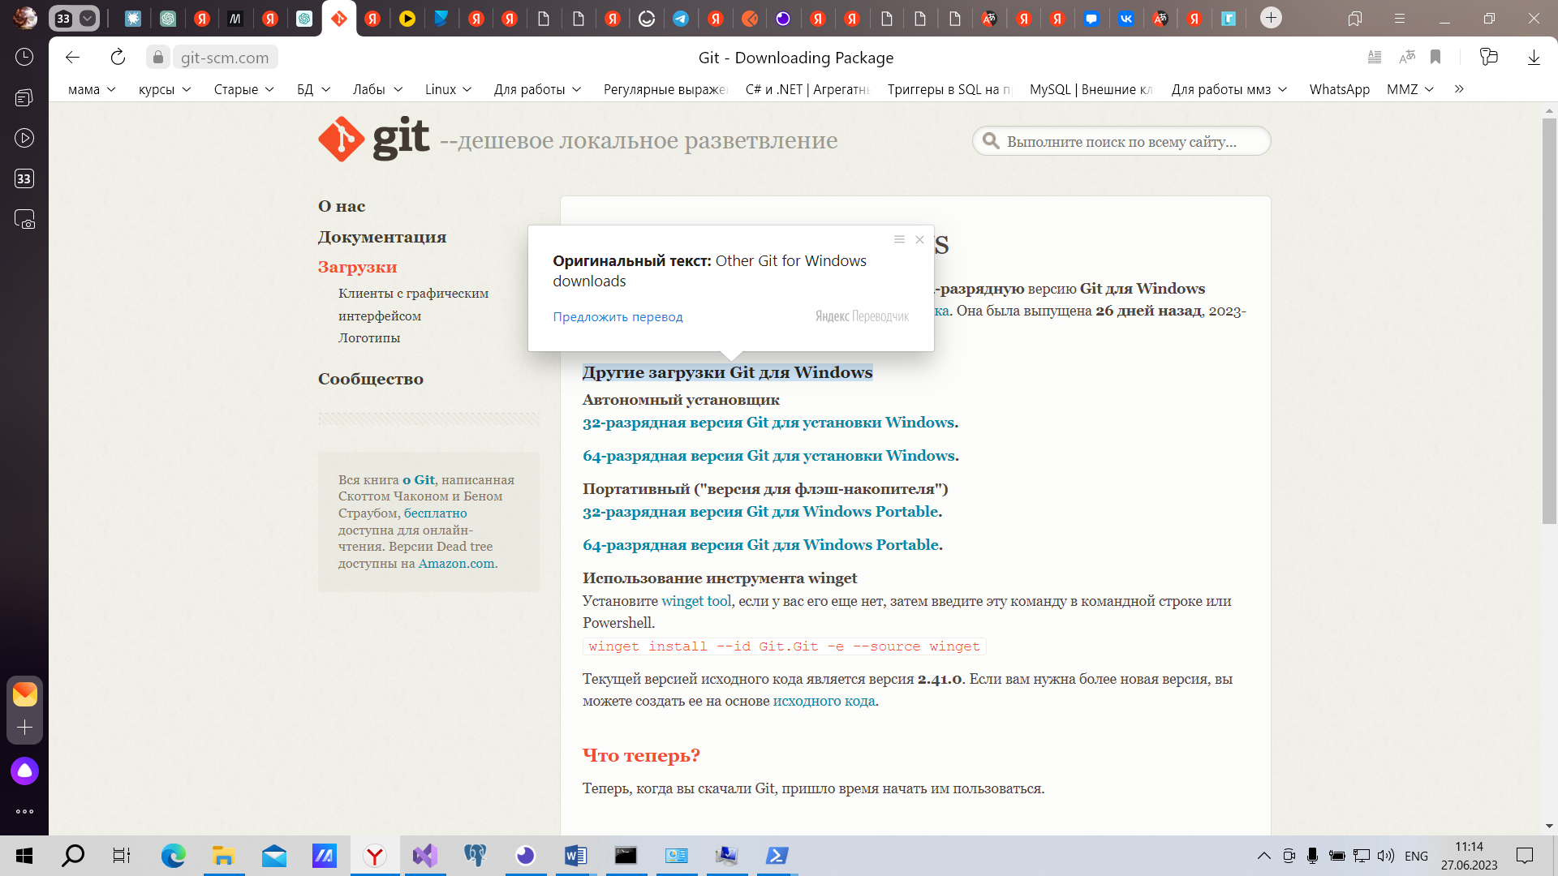

Запускаешь файл и жмешь все время далее(сам добавиться в PATH)

Переходим в папку проекта cd C:\Users\Adminchik\practika

Инициализируем

git init

git status

Добавляем в файл gitignore строки "cache"(для игнора )

PS C:\Users\Adminchik\practika> echo '"cache"'

"cache"

PS C:\Users\Adminchik\practika> echo '"cache"' >> .gitignore

Выполняем git add –A

Команда "git add -A" добавляет все изменения в рабочей директории (включая новые файлы, измененные файлы и удаленные файлы) в индекс для последующего коммита. Это означает, что все изменения будут включены в следующий коммит, который вы создадите с помощью команды "git commit".

Должно получится -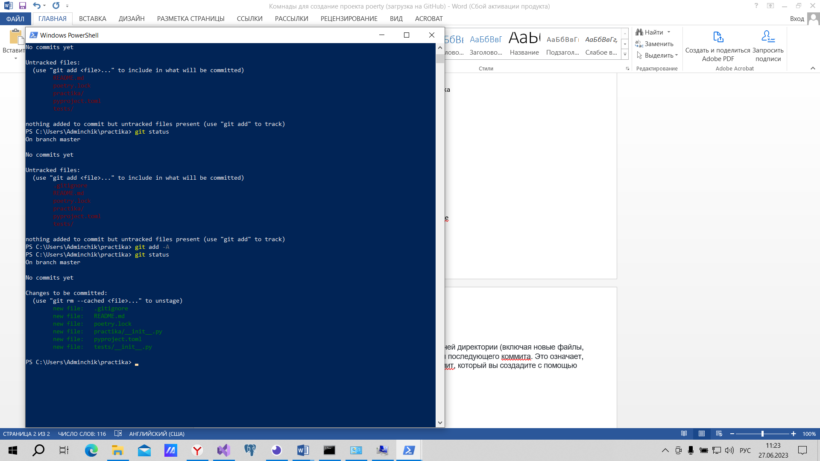

Создаем пустой репозиторий на гитхабе

cd .\GitHubPractika6Semestr\

git inil - ошибка

cd..

git init

git status

git add –A

poetry install

poetry add FastAPI

poetry add typing

poetry add Dict

poetry add datetime

poetry add BaseModel

poetry add uvicorn

poetry add flake8

poetry run flake8

poetry add pytest

Скачал я свой проект с гит хаба 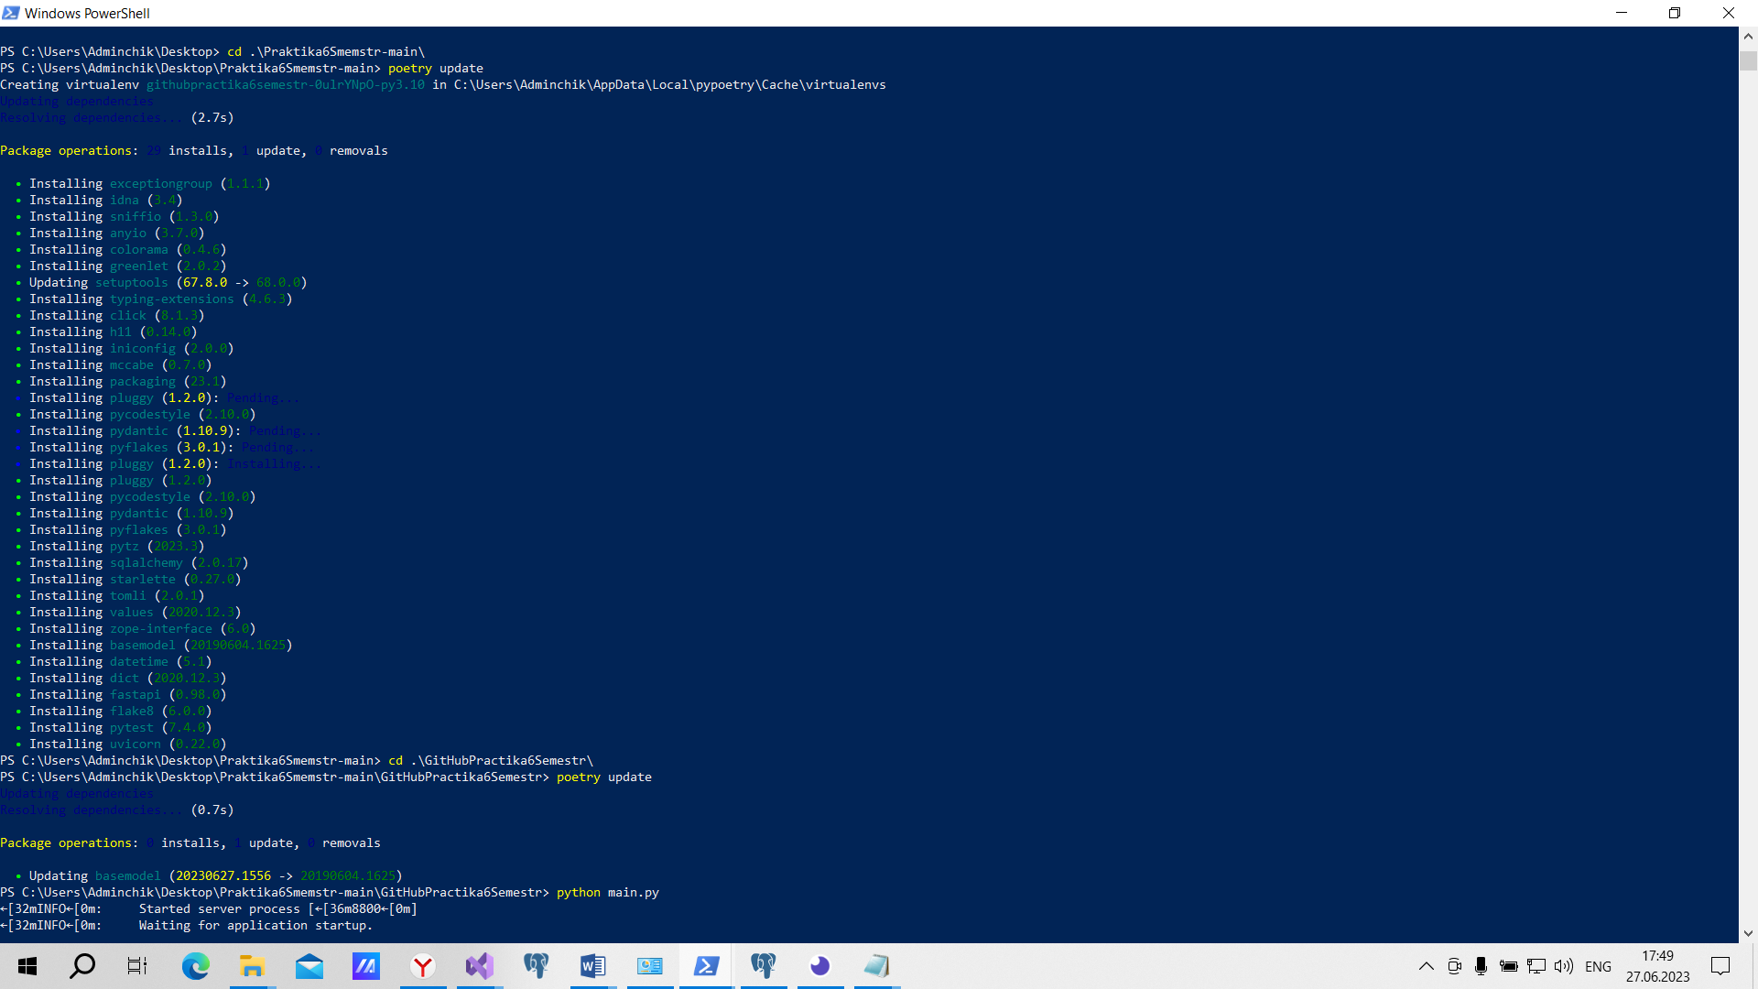

И запустил сервер

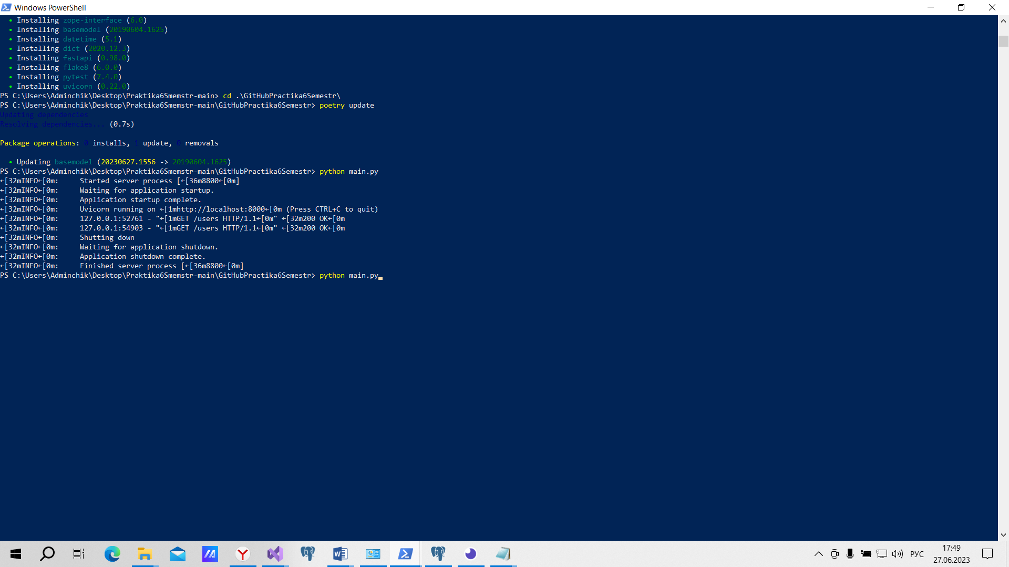

Это с тестового гитхаба --